2026新竹市全市大露營實施計畫
一、目 的：
(一)配合教育部推動日行一善活動與推動童軍教育及知能，由青少年活動中學習體驗新事物、寓教於樂，促進身心靈健康發展
(二)推廣正當休閒活動，培養良好人際互動關係。
(三)倡導休閒學習化之生活，培養領導才能及增進青少年正當交誼活動。
二、活動主題：科技心，童軍情，共創公民力
三、活動日期：115年7月4日 ~ 7月5日 (星期六、日)
四、地 點：新竹市立新科國民中學
五、主辦單位：新竹市政府
六、承辦單位：新竹市立新科國民中學、新竹市童軍會、新竹市女童軍會
七、協辦單位：新竹市新科國民運動中心、新竹市各童軍團
八、參加組別：
(一)新竹市所屬各國民中學(童軍團)及社區團，請派一至二小隊參加(一小隊10人、每小隊至少服務員1人)。各校除團長外，請再加派帶隊教師至少一人。
(二)為擴大童軍參與級別激發學習潛能，邀請新竹市國小高年級具童軍訓練之幼童軍(幼女童軍) 參加。
九、露營器材、餐具等請各團自備，由營本部統一供應伙食。
十、課 程：透過表演、觀摩，童軍技能、傳統技藝、社會服務等融入活動中，並以露營方式呈現。
十一、經 費：參加學員每人酌收新臺幣800元整，含行政費、伙食費、場地費、活動材料費及保險費等。
十二、報 名：參加人員請以「校」(團)為單位，請將報名表、晚會(營火)表演節目單填妥後，於5/20(星期三)以前e-mail至新竹市立新科國中hsinke927@tmail.hc.edu.tw學務處活動組許賀凱組長(報名表與表演節目單紙本部份，亦請於核章後一併送逹)。學員參加費請存入(0040152)台灣銀行新竹分行015038194032新竹市立新科國民中學，繳款後，請將公庫送款憑單（第一聯）註明繳款單位，並電洽03-6686387#833或e-mail至新科國中活動組。若繳費有困難，請於 5/27（星期三）第三次籌備會議時辦理繳交。
十三、報到時間：115年7月4日(星期六)上午9:00~9:30時報到。
十四、攜帶物品(參考)：另行通知。
十五、防疫規定：另行通知相關規定。
十六、獎勵：承辦學校單位暨大會工作績優人員，依規予以敘獎。
十七、大會工作人員及帶隊服務員，於大露營期間，自執行勤務當日起1年內，以不影響學生受教權益為前提下補休二天(課務排代)。
十八、本案保險相關規定
- 針對未滿15足歲之被保人投保「旅行平安保險」時，保險公司需先檢核每一被保險人目前累計核算同業喪葬費用保險金額(以下簡稱累計總額)：
1.累計總額(不含本次投保金額)未達保險法第107條規定之限額者：
甲、保險公司應優先補足保險法第107條規定之限額缺口，若加計本次投保金額後累計總額超過保險法第107條定之限額，超過部分保險公司應拒絕承保。
乙、保戶可選擇單獨投保或附加無喪葬費用保險金之傷害醫療保險商品。
2.累計總額(不含本次投保金額)已達保險法第107規定之限額者：
甲、保險公司應拒絕承保旅行平安保險。
乙、保戶可選擇單獨投保無喪葬費用保險金之傷害醫療保險商品
- 學生家長配合事項
保險公司為確保未滿15足歲之被保人權益，當投保旅行平安保險時，保險公司將確認其商業保險投保情形，並優先補足保險法107條規定之喪葬費用缺口。
- 經投保公司檢核後，將逐校通知無法參與投保之學生名單，請各團團長協助轉知家長。
- 本案無法參與投保之學生不得要求另行退費，其保險費用將轉作本案活動經費使用。
十九、本實施計畫經核定後實施。

附件一
2026新竹市全市大露營日程表

日期 | 7/4(星期六) |  | 7/5(星期日)
06：00~06：30 | 準備  時間 |  | 起床盥洗
06：30~07：20 |  |  | 早餐
07：20~08：00 |  |  | 升旗、晨檢
08：00~08：30 |  |  | A  模  組  活  動 | B  模  組  活  動
09：00~09：30 | 報 到 |  | A  模  組  活  動 | B  模  組  活  動
09：30~11：00 | 營地建設 |  | A  模  組  活  動 | B  模  組  活  動
11：00~12：00 | 始 業 式 (運動中心) |  | A  模  組  活  動 | B  模  組  活  動
11：00~12：00 |  |  | 午 餐 (11:30)  拔營滅跡
12：00~13：30 | 午 餐
13：30~14：00 | B  模  組  活  動 | A  模組活動 | 結 業 式  (13:30)
14：00~17：00 | B  模  組  活  動 | A  模組活動 | 賦歸    (14:00)
17：00~19：00 | 晚 餐
19：00~21：00 | 歡迎晚會暨  營 火
21：00~22：00 | 盥 洗 +宵 夜
22：00~23：00 | 工作會報
*俟活動組完成活動規劃後得調整之。
模組活動：A模：科技與手做
B模：童軍挑戰

附件二
2026新竹市全市大露營活動報名表暨家長同意書
新竹市 國民中 (小) 學 (社區童軍團) 團
姓 名 |  |  |  | 班級座號 | 年 班 號
出生年月日 | 民國 年 月 日 |  |  | 身分證字號
特殊疾病 | □無 □有：___________________ |  |  | 飲食習慣 | □葷 □素
衣服尺寸 | (衣服尺寸說明請參考附件三)
法定代理人 |  | 關係 |  | 電話
緊急聯絡人  (同上則免填) |  | 關係 |  | 電話
*1.本人同意敝子弟參加2026新竹市全市大露營活動，並要求確實遵守團體紀律，如不遵守規定、不接受輔導或特殊疾病，願辦理離營並自行領回。
*2.本活動經報名確定，若因故未能參加，同意所繳之費用新臺幣800元，留於活動使用，免退還。(報名表另行彙整，本表件由學校或社區童軍團留存)
*3.本案保險相關規定：
(1)針對未滿15足歲之被保人投保「旅行平安保險」時，保險公司需先檢核每一被保險人目前累計核算同業喪葬費用保險金額(以下簡稱累計總額)：
累計總額(不含本次投保金額)未達保險法第107條規定之限額者：
i.保險公司應優先補足保險法第107條規定之限額缺口，若加計本次投保金額後累計總額超過保險法第107條定之限額，超過部分保險公司應拒絕承保。
ii.保戶可選擇單獨投保或附加無喪葬費用保險金之傷害醫療保險商品。
累計總額(不含本次投保金額)已達保險法第107規定之限額者：
i.保險公司應拒絕承保旅行平安保險。
ii.保戶可選擇單獨投保無喪葬費用保險金之傷害醫療保險商品
(2)學生家長配合事項
保險公司為確保未滿15足歲之被保人權益，當投保旅行平安保險時，保險公司將確認其商業保險投保情形，並優先補足保險法107條規定之喪葬費用缺口。
經投保公司檢核後，將逐校通知無法參與投保之學生名單，請各團團長協助轉知家長。
本案無法參與投保之學生不得要求另行退費，其保險費用將轉作本案活動經費使用。
家長同意簽章： 115年 月 日
2026新竹市全市大露營活動收據
姓名： 就讀學校： 班級： 年 班
1.茲受理報名該學生參加2026新竹市全市大露營活動參加費，依此據證明。
2.收費：新臺幣800元整。
承辦人： 115 年 月 日

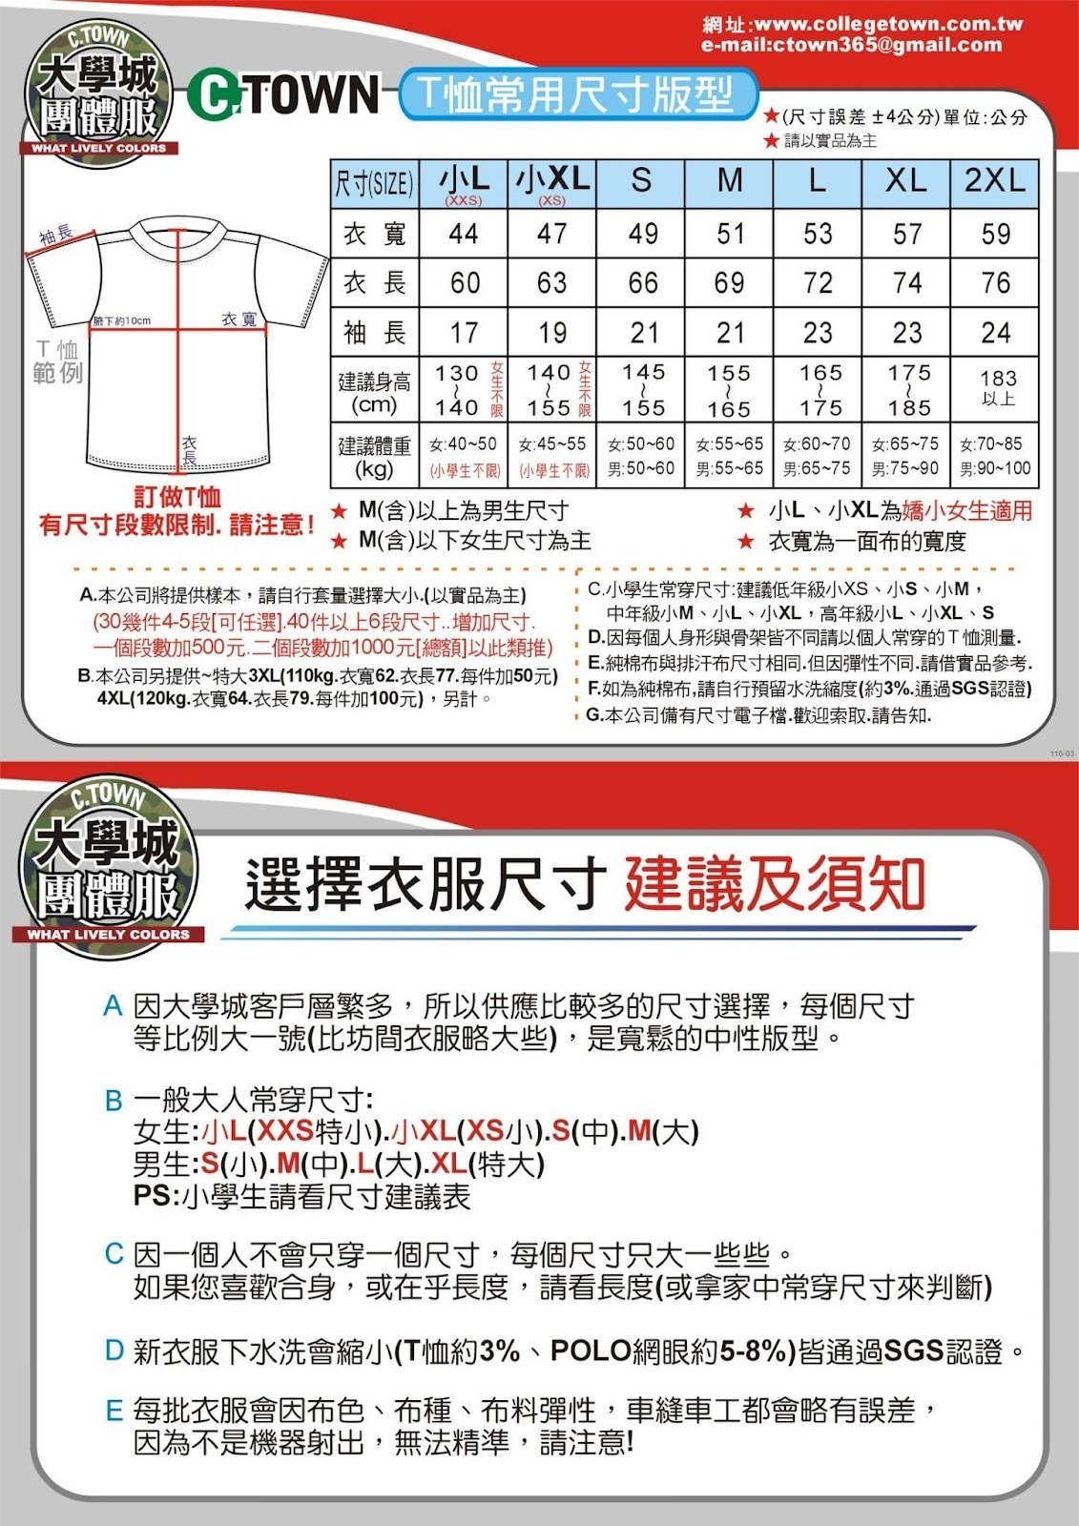
附件三

